Министерство науки и высшего образования РФ

Севастопольский государственный университет

Кафедра информационных систем

ОТЧЕТ

по лабораторной работе №1

ИССЛЕДОВАНИЕ СПОСОБОВ МОДЕЛИРОВАНИЯ

НЕПРЕРЫВНЫХ СИСТЕМ

по дисциплине «Моделирование систем»

Выполнил:

Студент группы ИС/б 17-2-о

Черняев Н.Г.

Проверил:

Абрамович А.Ю.

г. Севастополь 2020

1. Цель работы

Исследование способов построения простейших моделей непрерывных систем с помощью методов аналитического и имитационного моделирования. Изучение технологии системно-динамического имитационного моделирования в среде AnyLogic.

2. Постановка задачи

1. Для простого динамического объекта (Рисунок 2.1) составить аналитическую модель в виде дифференциального уравнения.

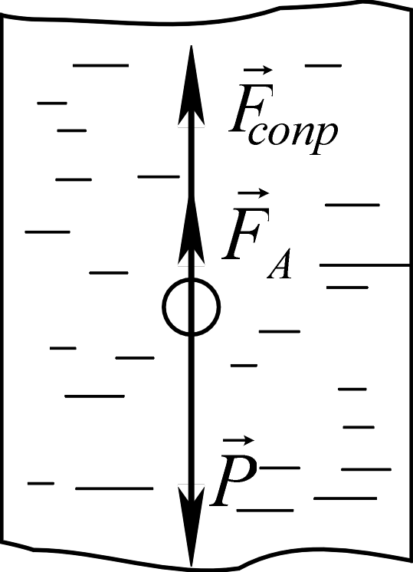

Рисунок 2.1 – Динамический объект

1. С помощью любого языка программирования или пакета математического программирования произвести численное моделирование заданного объекта.
2. Провести имитационное моделирование заданного объекта с помощью средств системной динамики среды AnyLogic.
3. Найти в открытых источниках (библиотека, сеть Интернет) описание аналитической модели непрерывного процесса или объекта более сложной формы (например, математическую модель полета самолета, квадрокоптера, движения автомобиля). Изучить процесс получения модели, выяснить на каких законах строится вывод уравнений движения. Выяснить, какие силы учитываются при построении модели, а какими авторы пренебрегают и почему.

3. ход работы

1. На Рисунке 2.1 изображен шарик, падающий в жидкость, который сместился на расстояние y вниз. На него действуют следующие силы: сила тяжести (P), сила трения о воду ($F_{сопр}$), сила Архимеда ($F_{А}$).
$$F_{РЕЗ}=P-F_{сопр}-F_{А}$$

$$P=mg$$

$$F_{сопр}=-kv$$

$$F_{А}=-ρgV$$

$$F_{РЕЗ}=ma$$

$$ma=mg-kv-ρgV$$

$$v=\dot{y}=\frac{dy}{dt}, a=\ddot{y}=\frac{d^{2}y}{dt^{2}}$$

$$m\ddot{y}=mg-k\dot{y}-ρgV$$

$$m\ddot{y}+k\dot{y}+ρgV=mg$$

$$\ddot{y}+\frac{k}{m}\dot{y}+\frac{ρgV}{m}=g$$

$$y=x, \dot{y}=V$$

$$\left\{\begin{aligned}\dot{V}=g-\frac{ρgV}{m}-\frac{k}{m}x \\ \dot{x}=V\end{aligned}\right.$$

2. С помощью Matlab произведем численное моделирование заданного объекта.

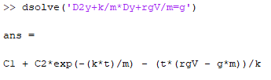

1. Проведем имитационное моделирование заданного объекта с помощью средств системной динамики среды AnyLogic.

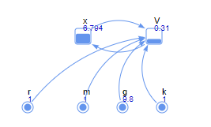

Рисунок 3.1 – Модель системы

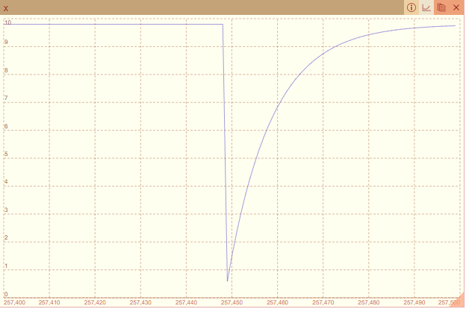

Рисунок 3.2 – График системы №1

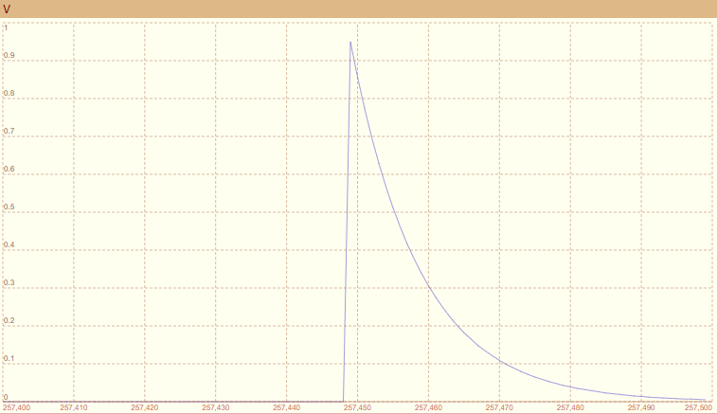

Рисунок 3.3 – График системы №2

1. Рассмотрим модель полета самолета.

В режиме установившегося горизонтального полёта центр масс самолёта движется равномерно и прямолинейно, поэтому геометрическая сумма сил, действующая на него, равна нулю. Рассматривая движение в продольном канале, т.е. вдоль горизонтальной оси Ox и вертикальной оси Oy, упрощённо можно описывать распределение сил так, как это показано на рисунке 3.4.

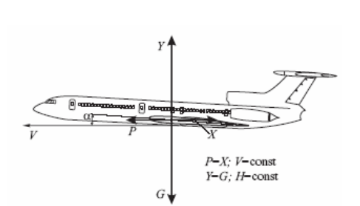

Рисунок 3.4 - Силы, действующие на центр масс самолёта в горизонтальном полёте с постоянной скоростью V = const и постоянной высотой H = const . Вес самолёта G компенсируется подъёмной силой крыла Y , сила лобового сопротивления X уравновешивается силой тяги двигателей P.

Из рисунка видно, что на центр масс самолёта вдоль вертикальной оси Oy вниз действует сила тяжести G = mg , которую компенсирует подъёмная сила крыла Fy.

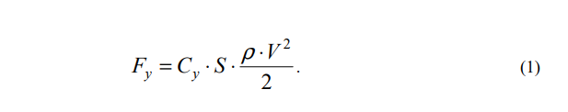

В выражении (1) Cy - аэродинамический коэффициент подъёмной силы, детальное рассмотрение которого будет проведено ниже, S есть площадь крыла самолёта в м 2 , величина ρ есть массовая плотность воздуха в кг/м 3 , а V обозначает так называемую воздушную скорость, т.е. скорость самолёта относительно воздуха, измеряемую в м/с. Она отображается на панели приборов самолётов отечественного производства в километрах в час.

Если самолёт введён в крен с углом крена β , то вертикальная составляющая подъёмной силы уменьшается:

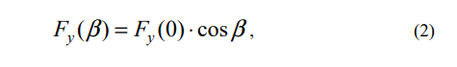

как это видно из рис.5, и появляется составляющая ay ускорения центра масс, направленная вниз, что приводит к снижению самолёта. Горизонтальная составляющая подъёмной силы, которая появляется при крене, приводит к появлению составляющей ускорения ar центра масс в направлении стороны крена, что используется для выполнения разворота.

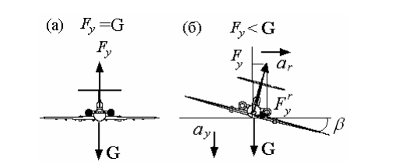

Рисунок 5 - Проекция подъёмной силы на вертикальную ось в горизонтальном полёте (а) без крена и (б) с углом крена β , приводящим к уменьшению вертикальной составляющей подъёмной силы и перемещению центра масс в направлении крена.

Парировать уменьшение вертикальной составляющей подъёмной силы можно при помощи увеличения угла атаки, приводящего к росту коэффициента Cy в выражении (1), либо при помощи увеличения тяги двигателей, разгоняющего самолёт.

4. Вывод

В ходе данной лабораторной работы были исследованы способы построения простейших моделей непрерывных систем с помощью методов аналитического и имитационного моделирования. Изучение технологии системно-динамического имитационного моделирования в среде AnyLogic. Были построены аналитическая и имитационная модели динамического объекта, заданного по варианту. Результаты имитационного моделирования представлены в отчёте по лабораторной работе.